BioLogisches Heilwissen
Grundlagen-Seminar

15.06.-13.07.2022, 18.30 – 21.30 Uhr, jeweils Mittwochabend

Das Seminar findet hybrid (online und Präsenz) statt.

Leitung: Traudel Ertner, Heilpraktikerin

Kosten:
€ 330,00 incl. Lehr- und Arbeitsbuch
Anmeldung: Traudel@Ertner.eu oder telefonisch 06078-911593
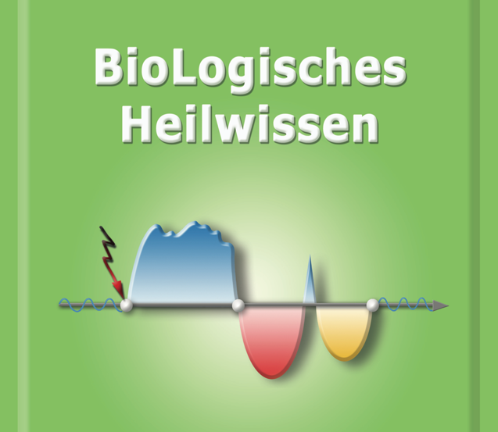

BioLogisches Heilwissen
nach Rainer Körner

Das BioLogische Heilwissen bietet einen grundsätzlich neuen Ansatz zum Verständnis von Krankheit und Krankheitsentstehung, es ergänzt und erweitert die bisherigen Sichtweisen.
Besondere Lebensereignisse, Konflikte und Überforderungen können psychische und körperliche Krankheiten auslösen. Dies ist eine der zentralen Erfahrungen in der Lehre des BioLogischen Heilwissens, in dem als Basis die fünf biologischen Grundsätze zur Entstehung und Heilung von „Krankheiten“ formuliert werden.

Vielleicht haben Sie sich auch schon oft gefragt:
- Wie entstehen Allergien und chronische Krankheiten?
- Warum erkranken viele Menschen im Urlaub?
- Warum steckt sich der eine Mensch an und der andere nicht?
- Warum gibt es immer häufiger die Diagnose Krebs?
- Wie kann man den Heilungsprozess unterstützen?
- Was steckt hinter den Symptomen?

Das BioLogische Heilwissen erklärt uns, wie unser Körper im Zusammenhang mit der Psyche funktioniert. Es handelt sich nicht um eine spezielle Therapierichtung, sondern vermittelt uns das naturwissenschaftlich medizinische Grundwissen, um zu verstehen, wie Krankheiten entstehen und verlaufen. Damit bildet es die Grundlage zur Auswahl einer geeigneten Therapie im jeweiligen Fall.
Mit diesem neuen Verständnis werden Krankheiten in einem anderen Licht betrachtet. Das kann im Falle einer eigenen Erkrankung helfen, die Ruhe zu bewahren und dann mit Bedacht die geeignete Behandlungsmethode auszuwählen.

Nach diesem Grundlagen-Seminar werden Sie verstehen:
- was die 5 biologischen Grundsätze sind und wie dieses Wissen helfen kann
- wie unser Organismus vom unwillkürlichen Nervensystem gesteuert wird
- dass Regulation ein Grundprinzip des Lebens und der Natur ist
- wie Krebs, Allergien und chronische Krankheiten entstehen
- die Bedeutung der biologischen Links- oder Rechtshändigkeit und der Gedanken und Gefühle in Bezug auf das beobachtete Symptom
- wie die eigenen Symptome entstanden sind und was dagegen getan werden kann

Durch die Einbindung von Fallbeispielen und Übungen vermittle ich den Lernstoff mit modernen Lehrmethoden verständlich und abwechslungsreich, sodass alle Lerntypen angesprochen werden.

Zur Person

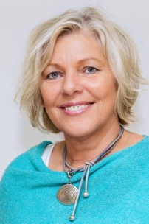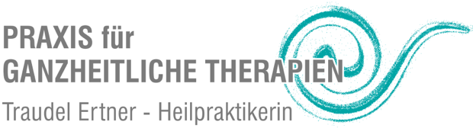

Heilpraktikerin, seit 2001 in eigener Praxis tätig
Heilpraktikerschule seit 2011

Ausbildungen unter anderem:

Familienstellen (DGfS anerkannt)
Regressionstherapie mit Kindern nach Erika Schäfer
Reinkarnationstherapie in Kombination mit Familienstellen
Cranio Sacral Arbeit
Körperpsychotherapie
Hormonberatung
BioLogisches Heilwissen
Konflikt- und Traumatherapie
Hnc
Holleismethode (Kinesiologie in Kombination mit Dorntherapie)
MediTaping

